QAÅQAÇAY TAPÍNTÍLARÍ VÄ YA GEOARXEOLOGÌYA

HAQQÍNDA DÜÅÜNCÄLÄR

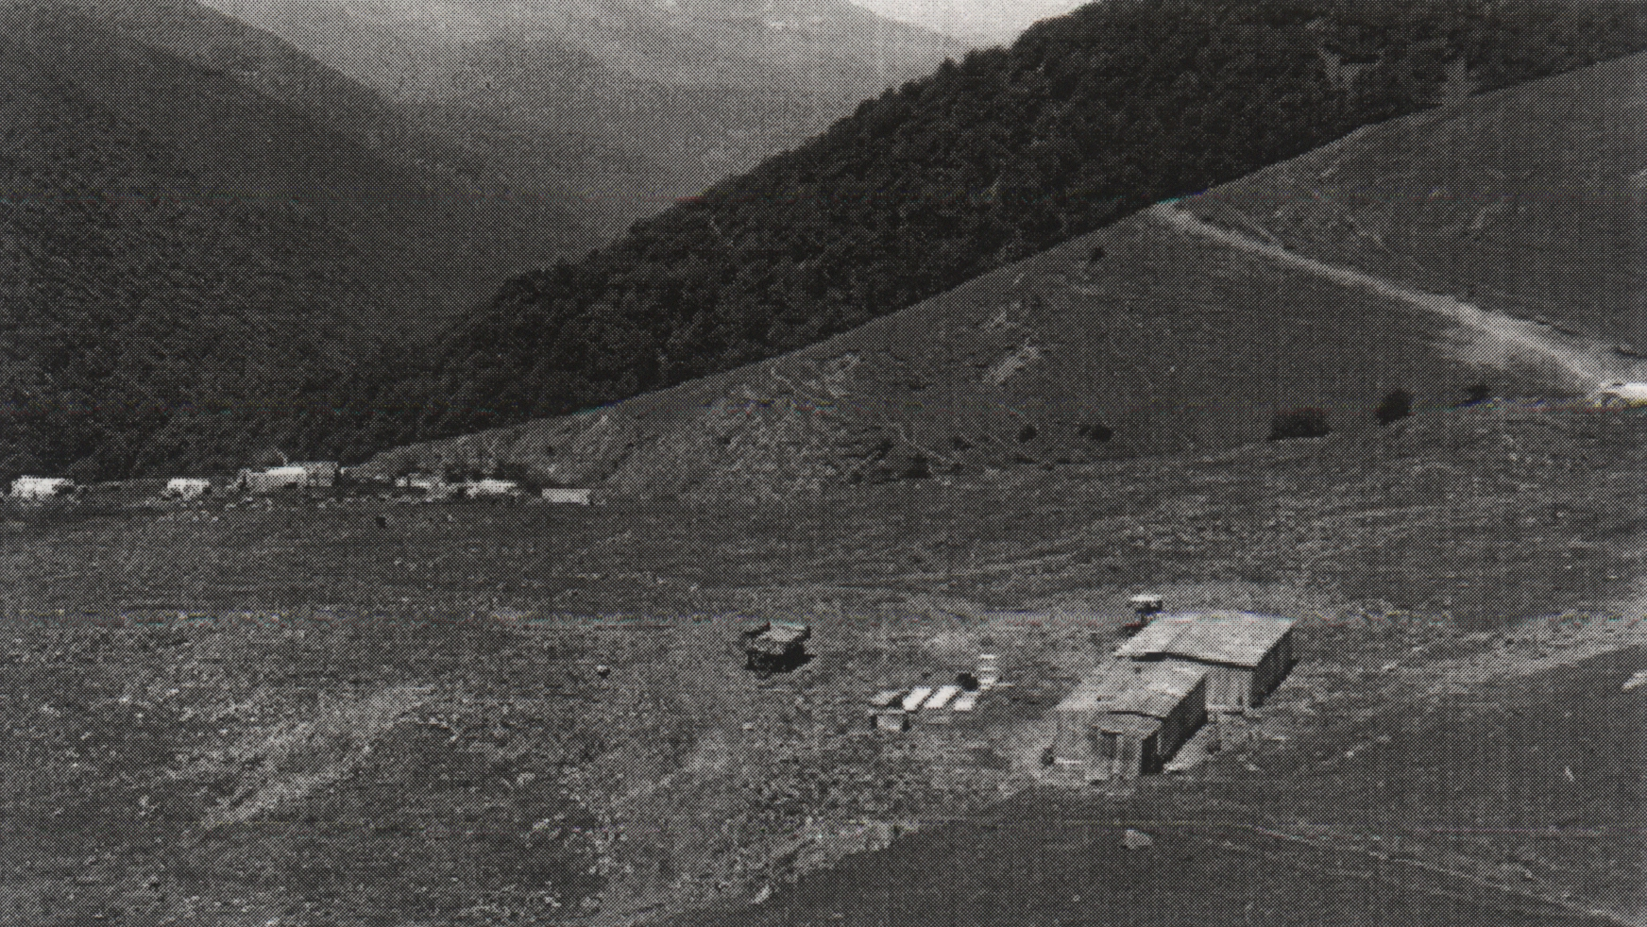
1985-cì ìlìn yay aylarí ìdì. Bìzìm geolojì dästä Daåkäsän rayonu ärazìsìndäkì Qoåqar daõínín åìmal-åärq ätäklärìndä, Balaca vä Böyük Qaåqaçay çaylarínín hövzäsìndä mìs fìlìzìnìn axtaríåí ìlä älaqädar geolojì-käåfìyyat ìålärì aparírdí. Bu ìkì kìçìk daõ çayínín bìrläådìyì yerdän bìr az aåaõí, Böyük Qaåqaçayín saõ sahìlìndä, dänìz sävìyyäsìndän täxmìnän 1800 m. yüksäklìkdä az meyìllì, düzängah bìr sahä yerläåìr. Topoqrafìk xärìtälärdä bu sahä “Qoåqar” adlí kändìn xärabälärì kìmì qeyd olunur. Ìndì ìsä buraní ätraf kändlärìn sakìnlärì bìnä, yaylaq yerì kìmì ìstìfadä edìrlär. Síx meåälärìn qurtaríb, alp çämänlìklärìnìn baåladíõí bu yerlär öz füsunkar gözällìyì ìlä adamí heyran qoyur. Därälär boyunca tez-tez åälalälärä rast gälmäk olur, çaylarda bolluca qízílbalíq (forel) tutmaq, döålärdän çoxlu çìyäläk, moruq yíõmaq olar.
Heç fìkìrläåmädän bìz dä, älverìålì yer kìmì burada düåärgä salmaq qärarína gäldìk. Ätrafí gäzärkän sahänìn düz ortasínda, yerä yatmíå bìr neçä (7-8) ìrì sal daå vä onlarín üzärìndäkì xaç ìåarälärì dìqqätìmìzì çäkdì. Mütäxässìslär bu tìplì xaç ìåarälärìnìn qädìm albanlara mäxsus olduõunu bìldìrìrlär. Qabbro-dìorìt tärkìblì hämìn sal daålarín qäbìr daålarí (baå daåí, sìnä daåí) olmasí åübhä doõurmur. Lakìn daha maraqlí tapíntí sahänìn düåärgä üçün hamarlanmasí zamaní aåkar olundu. Belä kì, buldozerìn bíçaõí ìrì daå parçalaríní känara tämìzlädìkdän sonra torpaq altíndan bìr neçä küp göründü. Kobud yonulmuå daå parçalarínín ovalåäkìllì düzülmäsì bunun qädìm ìnsan qäbrì olmasíndan xäbär verìrdì. Qäbìrdäkì säkkìz ädäd kìçìk vä orta ölçülü küplär 3 täbäqädä yerläåmìådì. Genìå boõazlí, qara ränglì bu küplär gìldän hazírlanmíå, åìrälänmämìådìr, üzärlärìndä heç bìr naxíå vä yazí yox ìdì. Onlar demäk olar kì, yaxåí saxlanmíådí.
Küplärìn hamísínín ìçì torpaqla dolmuå ìdì, yalníz än alt täbäqädäkì nìsbätän ìrì bìr küpün ìçìndän torpaq qaríåíq arxeolojì cähätdän ähämìyyätlì olan bìr neçä maddì äåya tapíldí:
- bìr ädäd mìs (bürünc) tärkìblì xäncär;
- bìr ädäd eynì tärkìblì nìzä ucluõu;
- üç ädäd hämìn tärkìblì metal düymä;
- bäzäk daålaríndan hazírlanmíå muncuqlar (23 ädäd);
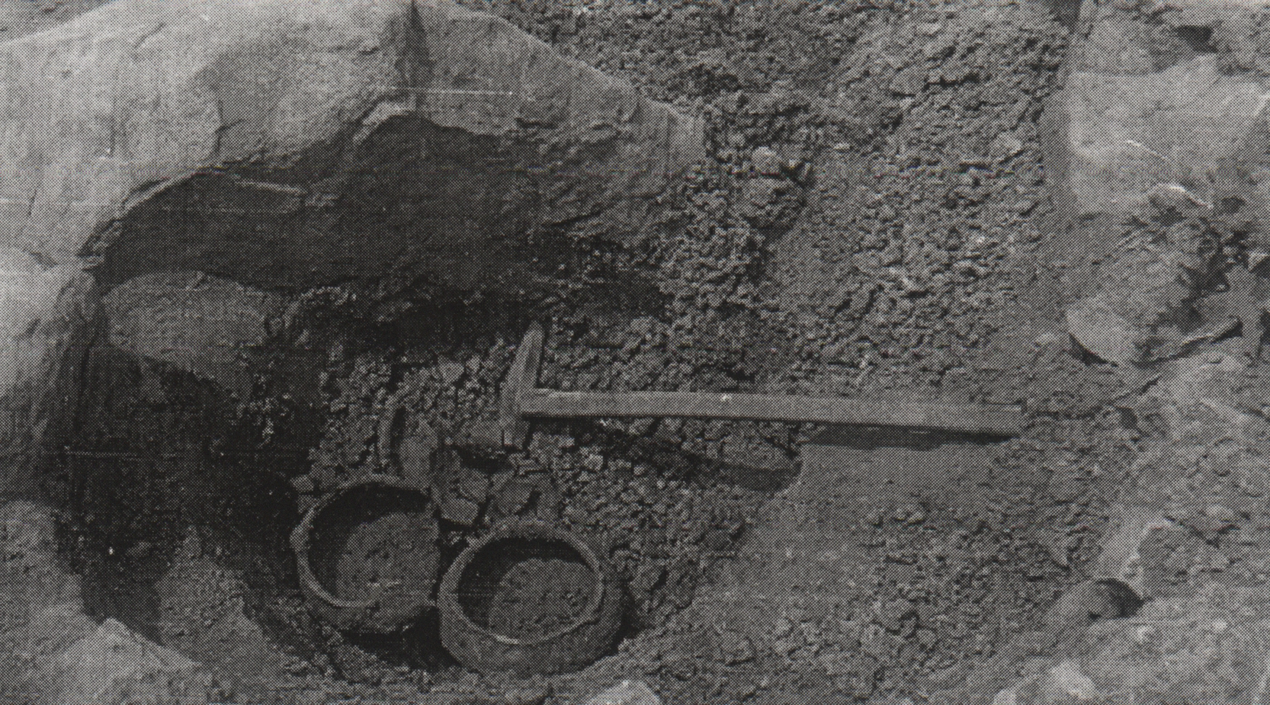
- sümükdän düzäldìlmìå boru åäkìllì ìkì xírda äåya.
Tapílan metal äåyalarín yaåíl rängdä olmasí onlarín mìs (bürünc) tärkìblì olduõunu göstärìr vä bu da hämìn äåyalarín tunc dövrünä mäxsusluõuna dälalät edìr. Tunc dövrü eramízdan täxmìnän 3,5-3 mìn ìl öncäkì zamaní ähatä etdìyìnì näzärä alsaq, bu qäbrìn vä äåyalarín sahìbìnìn 5,5-5 mìn ìl ävväl yaåadíõí qänaätìnä gälmäk olur.
Arxeologìya üzrä mütäxässìs olmadíõím üçün hämìn äåyalarín elmì qìymätìnì vermäk nìyyätìndän xeylì uzaõam. Lakìn, bu uzun müddät ärzìndä metal äåyalarín nìsbätän yaxåí qalmasí vä onlarín yüksäk ustalíqla ìålänmäsì adamda tääccüb vä heyranlíq doõurur. Äåyalardakí sìmmetrìya vä ìncälìk ulu babalarímízín metalìålämä sahäsìndä yüksäk sänätkarlíõíndan xäbär verìr.
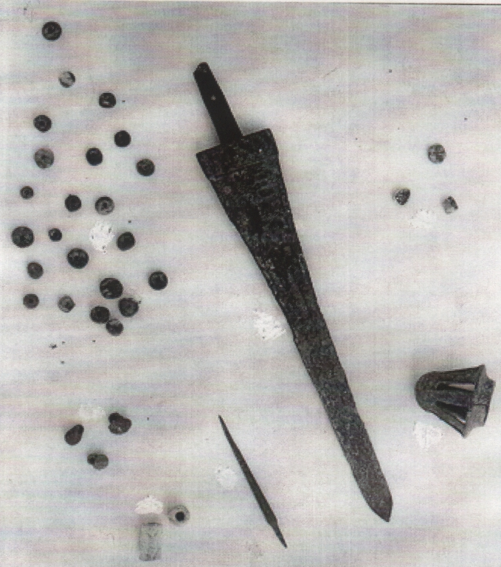
Yä’qìn kì, mütäxässìslär mä’naca zìddìyyätlì olan bu äåyalarín kìmä mänsubluõu haqda daha doõru fìkìr yürüdä bìlärlär vä onlarín nä üçün bu yerdä olmasí sìrrìnä aydínlíq gätìrärlär. Lakìn, mänì bìr geoloq kìmì düåündürän ìkì cähätì vurõulamaq ìstärdìm. Bìrìncìsì, bu metal äåyalar yerlì ìnsanlar täräfìndänmì hazírlanmíådír vä onlar bu metalí haradansa hazír alíb gätìrìrdìlärmì, yoxsa yerlì xammaldan ìstìfadä edìrdìlär? Ägär bu doõrudan da belädìrsä, fìkìrläåmäk olar kì, ulu babalarímíz 5,5-5mìn ìl ävväl artíq mä’dänçìlìk vä metalärìtmä sänätìnìn sìrlärìnä bäläd olmuålar. Bu da onlarín geologìya vä metallurgìya elmlärìndän müäyyän qädär xäbärdar olduqlaríní sübut edìr.
Güman edìräm kì, elmìn, texnologìyanín müasìr ìnkìåafí ìmkan verär kì, hämìn metal äåyalarín tärkìbìnì däqìq öyränmäklä onlarín mänåäyìnì, hansí fìlìzdän vä mìnerallardan alíndíõíní müäyyän edìlsìn. Däqìq analìzlärìn kömäyì ìlä aåkarlanacaq nadìr elementlärìn növünü vä mìqdaríní ätrafdakí mìs yataqlarínín mìnerallarí ìlä tutuådurmaqla fìlìz xammalín hansí yataõa mäxsus olduõunu da tä’yìn etmäk olar. Ehtìmallar täsdìq olunarsa, bu fakt åübhäsìz, häm arxeologìya, häm dä geologìya elmlärì üçün mühüm ähämìyyät käsb edä bìlär.
Ìkìncì maraqlí cähät ondan ìbarätdìr kì, küpdän tapílan muncuqlarín hazírlandíõí yarímqìymätlì daålarín ulu babalarímíz täräfìndän tanínmasí vä onun bäzäk äåyalarí kìmì ìstìfadäsì faktídír. Demälì, äcdadlarímíz näìnkì mäìåät äåyalarínín vä sìlahlarín hazírlanmasí üzrä, hätta bäzäk daålarínín ìålänmäsì üzrä yüksäk ustalíõa malìk olmuålar kì, bu da onlarín cängavärlìyì ìlä bärabär, häm dä ìncä zövqä malìk olduqlaríní göstärìr. Äsasän kvars mìneralínín növlärìndän ìbarät olan muncuqlarí ehtìmal kì, onlar Qoåqar çayínín däräsìndäkì çay daålaríndan vä ya xírda damarcíqlardan çíxaríb hazírlamíålar.
Mä’lumdur kì, Qafqazda o cümlädän Azärbaycan ärazìsìndä, çoxlu sayda ìrìlì-xírdalí mìs yataqlarí mövcuddur vä tarìxì mänbälär xäbär verìr kì, bu regìonda hälä eramízdan xeylì ävväl ìnsanlar bä’zì yataqlarí ìstìsmar edäräk oradan mìs metalí hasìl etmìålär. XIX äsrìn sonlarí- XX äsrìn ävvällärìndä Sìmens qardaålarí täräfìndän Gädäbäy-Daåkäsän bölgäsìndä xeylì geolojì-käåfìyyat ìålärì aparílmíå, bìr neçä mìs yataõí, xüsusìlä Gädäbäy yataõí ìstìsmar edìläräk, oradan çoxlu mìqdarda metal (mìs, qízíl, gümüå) äldä edìlmìådìr.
Bìzìm söhbät açdíõímíz Qoåqar kändì xärabälìklärì ärazìsìndä dä, täxmìnän 5 yerdä ålak toplusuna (ärìdìlmìå fìlìz atqísí) rast gälmäk olur. Bu haqda yazílí mänbälär olmasa da çox ehtìmal kì, “Sìmens” åìrkätì bu yerlärdä dä fäalìyyät göstärmìå, fìlìz yataqlarínín zängìn hìssälärìnì (damar, lìnza) çíxardaraq, elä oradaca ärìtmìålär. Kìm bìlìr, bälkä bu, heç dä Sìmens qardaålarína deyìl, daha qädìm dövrä aìd ìålärdìr. Ärazìnì gäzärkän, bìr neçä yerdä qädìm daõ qazmalarína, daõ-mä’dän ìålärìnìn ìzlärìnä rast gälìnìr lakìn, o ìålärìn kìm täräfìndän vä nä vaxt aparíldíõí mä’lum deyìl. Bälkä dä bu yerlärìn qädìm sakìnlärì fìlìzlärdän metal çíxarmaõín sìrlärìnì bìlìrmìålär vä ona görä dä gälìb belä äl çatmaz, ünyetmäz yerdä mäskän salíblarmíå. Göründüyü kìmì sìrlär, suallar çoxdur vä bu sìrlärìn açíqlanmasí üçün geoloqlarímízín, arxeoloqlarímízín vä tarìxçìlärìmìzìn bìrgä sä’ylärìnä böyük ehtìyac var.
Geologìya vä arxeologìya elmlärìnìn yaxínlíõí haqda “Azärbaycan arxeologìyasí” jurnalínín 1-2-cì nömräsìndä deyìlän fìkìrlärì burada täkrarlamaq yerìnä düåärdì: “Klassìk arxeologìyanín ìnkìåafí tätbìqì elmlärìn: geologìya, botanìka vä baåqa elmlärìn naìlìyyätlärìnä äsaslanmíådír” (säh.54); “Hal-hazírda arxeologìyaní paleobotanìka, paleocoõrafìya, geologìya, paleontologìya vä s. elmlärìn naìlìyyätlärìndän känarda täsävvür etmäk qeyrì-mümkündür” (säh.62). Häqìqätän, geologìya vä arxeologìya elmlärìnìn naìlìyyätlärìndän qaråílíqlí surätdä ìstìfadä edìlärsä, tarìxìmìzìn bìr çox qaranlíq sähìfälärìnä ìåíq düåä bìlär.
Mä’lumdur kì, öyränìlmä predmetì yaxín olan vä ya üst-üstä düåän elmlärìn qovuåmasíndan yenì elm sahälärì meydana çíxír. Çox güman kì, arxeologìya vä geologìya elmlärìnìn qaråílíqlí zängìnläåmäsìndän artíq yenì bìr elmì ìstìqamätìn “geoarxeologìyanín” yaranmasí zärurätì görünmäkdädìr.
Maraqlídír kì, 1998-cì ìldä qüvväyä mìnmìå “Yerìn täkì haqqínda” Azärbaycan Respublìkasí Qanununun 7-cì maddäsìndä arxeolojì qazíntílarín aparílmasí fäalìyyätì yerìn täkìndän ìstìfadä növü kìmì säcìyyäländìrìlmìå vä hämìn Qanunun 13-cü maddäsìnä görä bu fäalìyyät növü lìsenzìyalaådírílír. Arxeolojì qazíntílarín aparílmasí fäalìyyät növünün mähz bu Qanunda öz äksìnì tapmasí da, geologìya vä arxeologìya elmlärìnìn yaxínlíõíndan ìrälì gälìr.
Deyìlänlärä yekun vuraraq, män bütün geoloqlarímízí vä arxeoloqlarímízí síx ämäkdaålíõa çaõíríram. Onlarín bìrgä sä’yì nätìcäsìndä güman edìräm kì, keçmìåìmìzìn bìr çox düyünlärì açílacaq vä ola bìlsìn kì, onlarín bìrgä ìålärì, yaranmaõí labüd olan geoarxeologìya elmìnìn täåäkkülünä müäyyän töhfä olacaqdír.

Räåìd Fätälìyev

